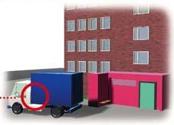
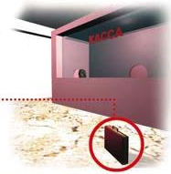
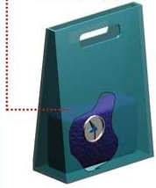

ОБНАРУЖИВ ДАННЫЕ ПРИЗНАКИ НЕМЕДЛЕННО ДОЛОЖИ ДЕЖУРНОМУ ПО КОРАБЛЮ, ДЕЖУРНОМУ ПО СОЕДИНЕНИЮ, КОМАНДОВАНИЮ ЧАСТИ!!!
Чужие автотранс-портные средства оставленные возле административ-ных зданий, ка-зарм, складов, пар-ков, мест стоянок кораблей т.п..
Оставленные сум-ки, коробки, порт-фели. Необычно (нестандартно) расположенные предметы. Нали-чие на предмете источников пита-ния, проводов.
Наличие средств свя-зи, антенн на предме-те. Особый (не харак-терный) запах. Шум из предмета. Растяж-ки из проволоки, нити, веревки.
Предметы
сходные по внешнему виду с боеприкасами

